浙江省2006年7月高等教育自学考试
房屋建筑学试题
课程代码：02394
一、填空题(本大题共12小题，每空1分，共16分)
请在每小题的空格中填上正确答案。错填、不填均无分。
1．建筑结构体系通常分为三大类：_______、_______和_______。
2．《建筑统一模板制》中规定采用_______mm作为基本模数值，以M表示。
3．坡道的特点是通行方便、省力，但占建筑面积较大，室内坡道常小于_______。
4．建筑体型的组合反映了建筑物总的_______、_______和_______等大效果，是建筑形象的基础。
5．墙作为建筑的_______构件时，起着抵御自然界各种因素对室内侵袭的作用。
6．用砖石、混凝土等材料建造的基础称为_______基础。
7．为了使砖墙牢固，砖的砌筑排列应遵循内外塔接、上下_______的原则。
8．隔墙只起_______的作用。
9．应用最广泛的预制装配式楼板为_______。
10．楼梯坡度以_______左右为宜。
11．屋面雨水口的位置均匀布置。一般民用建筑不宜超过_______m．
12．按厂房的层数分类有：单层、多层以及_______厂房。
二、单项选择题(本大题共10小题，每小题1分，共10分)
在每小题列出的四个备选项中只有一个是符合题目要求的，请将其代码填写在题后的括号内。错选、多选或未选均无分。
1．砖混结构中，钢筋混凝土梁的高度通常为跨度的_______左右。( )
A．1/6 B．1/8
C．1/12 D．1/14
2．多层住宅的阳台栏杆净高不应低于_______m，中高层住宅的阳台栏杆不应低于_______m．( )
A．1.0,1.05 B．1.05，1.10
C．1.10,1.10 D．1.10,1.15
3．当建筑物上部结构为砖墙承重时,基础通常做成( )
A．独立基础 B．条形基础
C．杯形基础 D．片筏基础
4．轻质隔墙一般着重要处理好( )
A．强度 B．隔音
C．防火 D．稳定
5．踢脚板的高度一般取_______mm。( )
A．100～150 B．150～180
C．180～240 D．240～300
6．楼梯梯段的长度不应大于( )
A．12级 B．13级
C．15级 D．18级
7．架空通风层的高度一般不小于_______mm。( )
A．100 B．180
C．300 D．90
8．铝合金门窗中的90系列是指( )
A．20世纪90年代标准 B．框宽（厚）90mm
C．洞口尺寸900mm D．型材薄壁厚9mm
9．机械工厂的装配车间属于_______车间。( )
A．热加工 B．冷加工
C．洁净 D．恒温恒湿
10．厂房室内外地坪高差一般为_______mm。( )
A．150 B．300
C．450 D．600
三、简答题(本大题共4小题，每小题6分，共24分)
1．简述建筑设计的内容有哪些？
2．建筑剖面的组合形成有哪些？
3．简述影响建筑构造的主要因素。
4．简述屋顶的作用是什么？
四、绘图标明下列的几种窗台主要构造。(本大题12分)

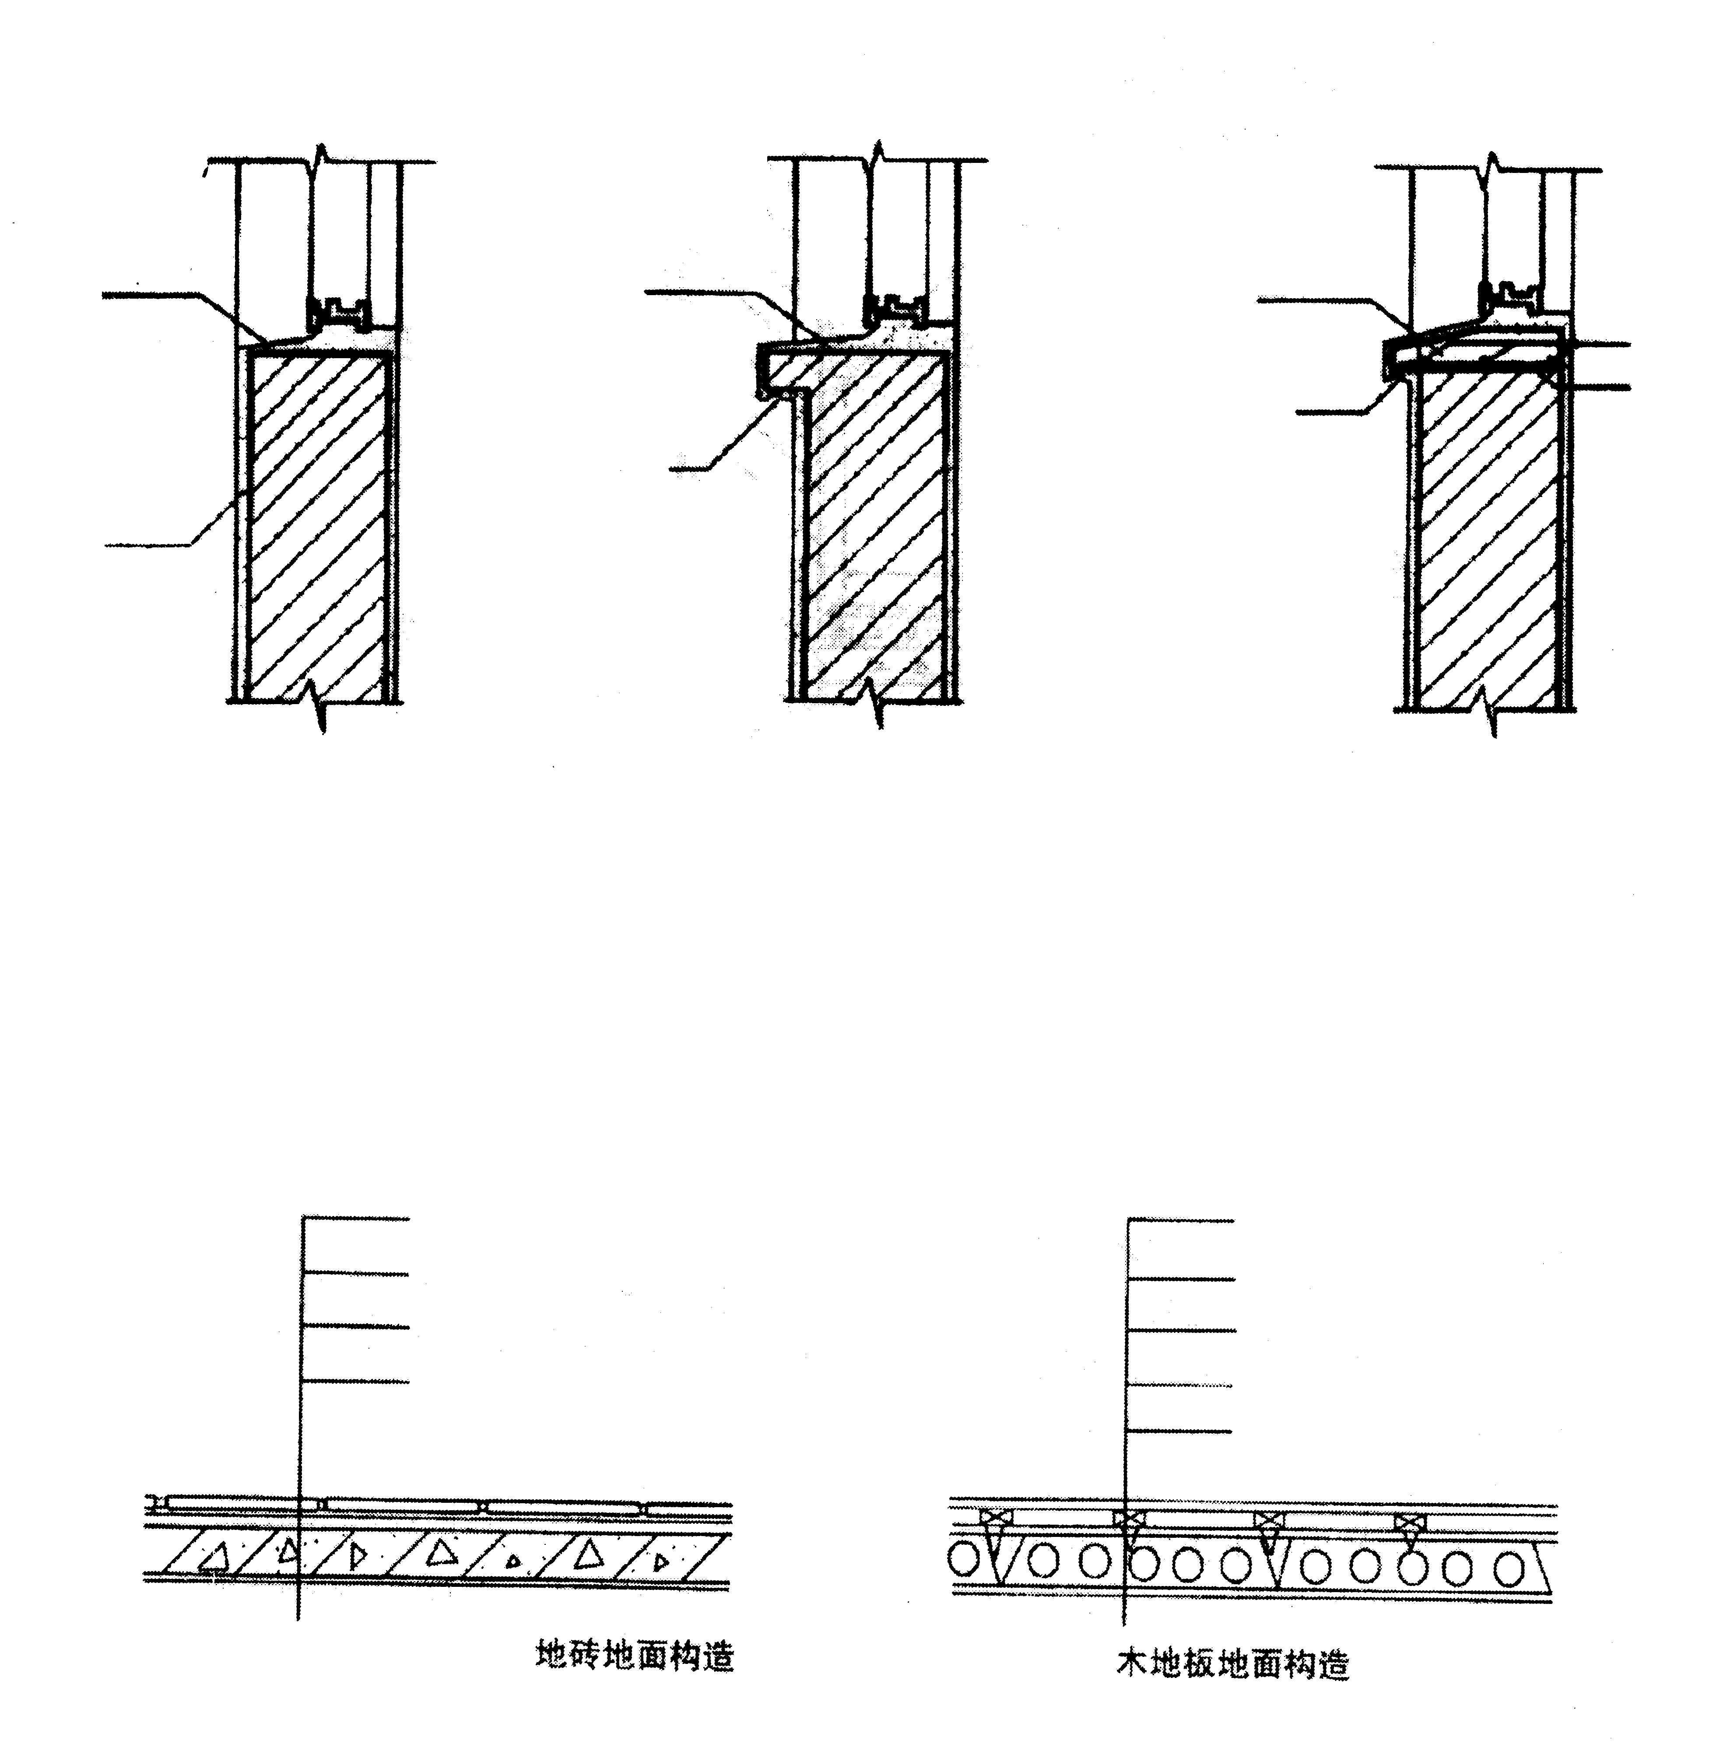

五、绘图标明地砖地面，木地面的构造层次。（本大题8分）

六、试绘出图中踏步节点是①、②、③，并标明踏步面层的构造层次，材料。（本大题6分）

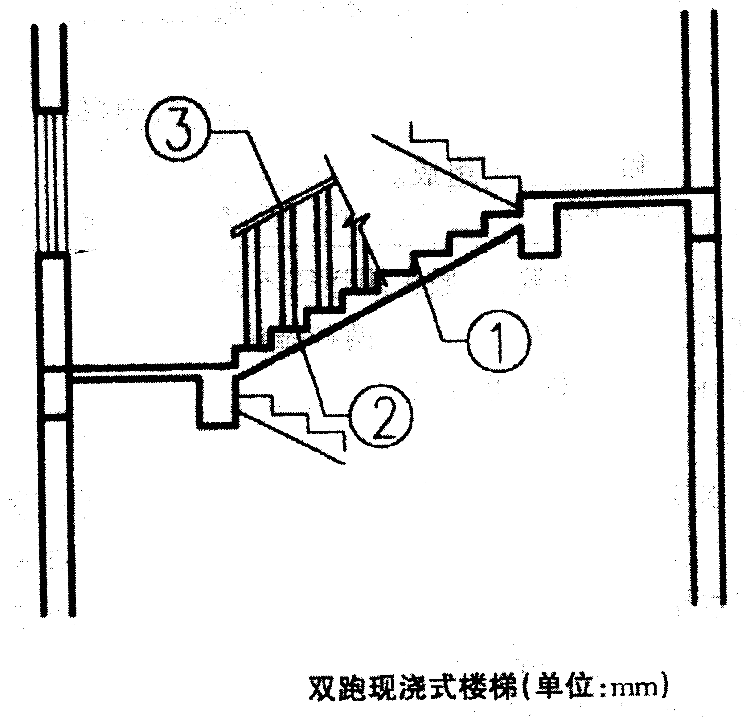

七、图示为平屋顶刚性防水屋面，请绘出1—1，2—2断面，并标明材料（本大题6分）。

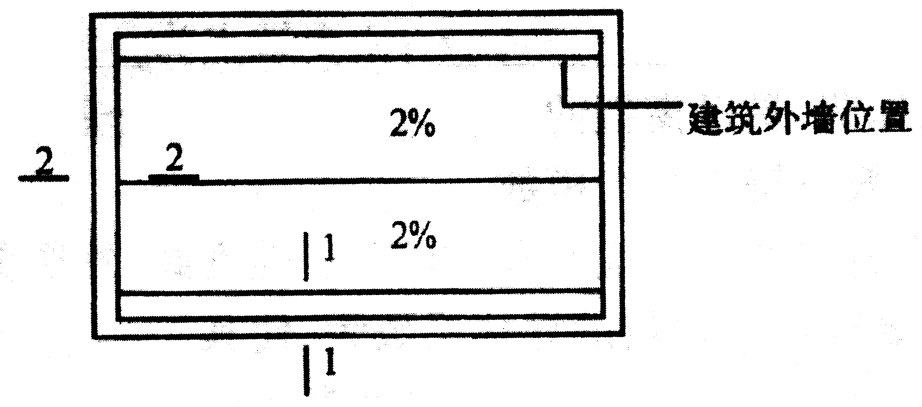

八、图示为带高级装修的门洞处局部详图，请标注出图中各构造层次。（本大题6分）

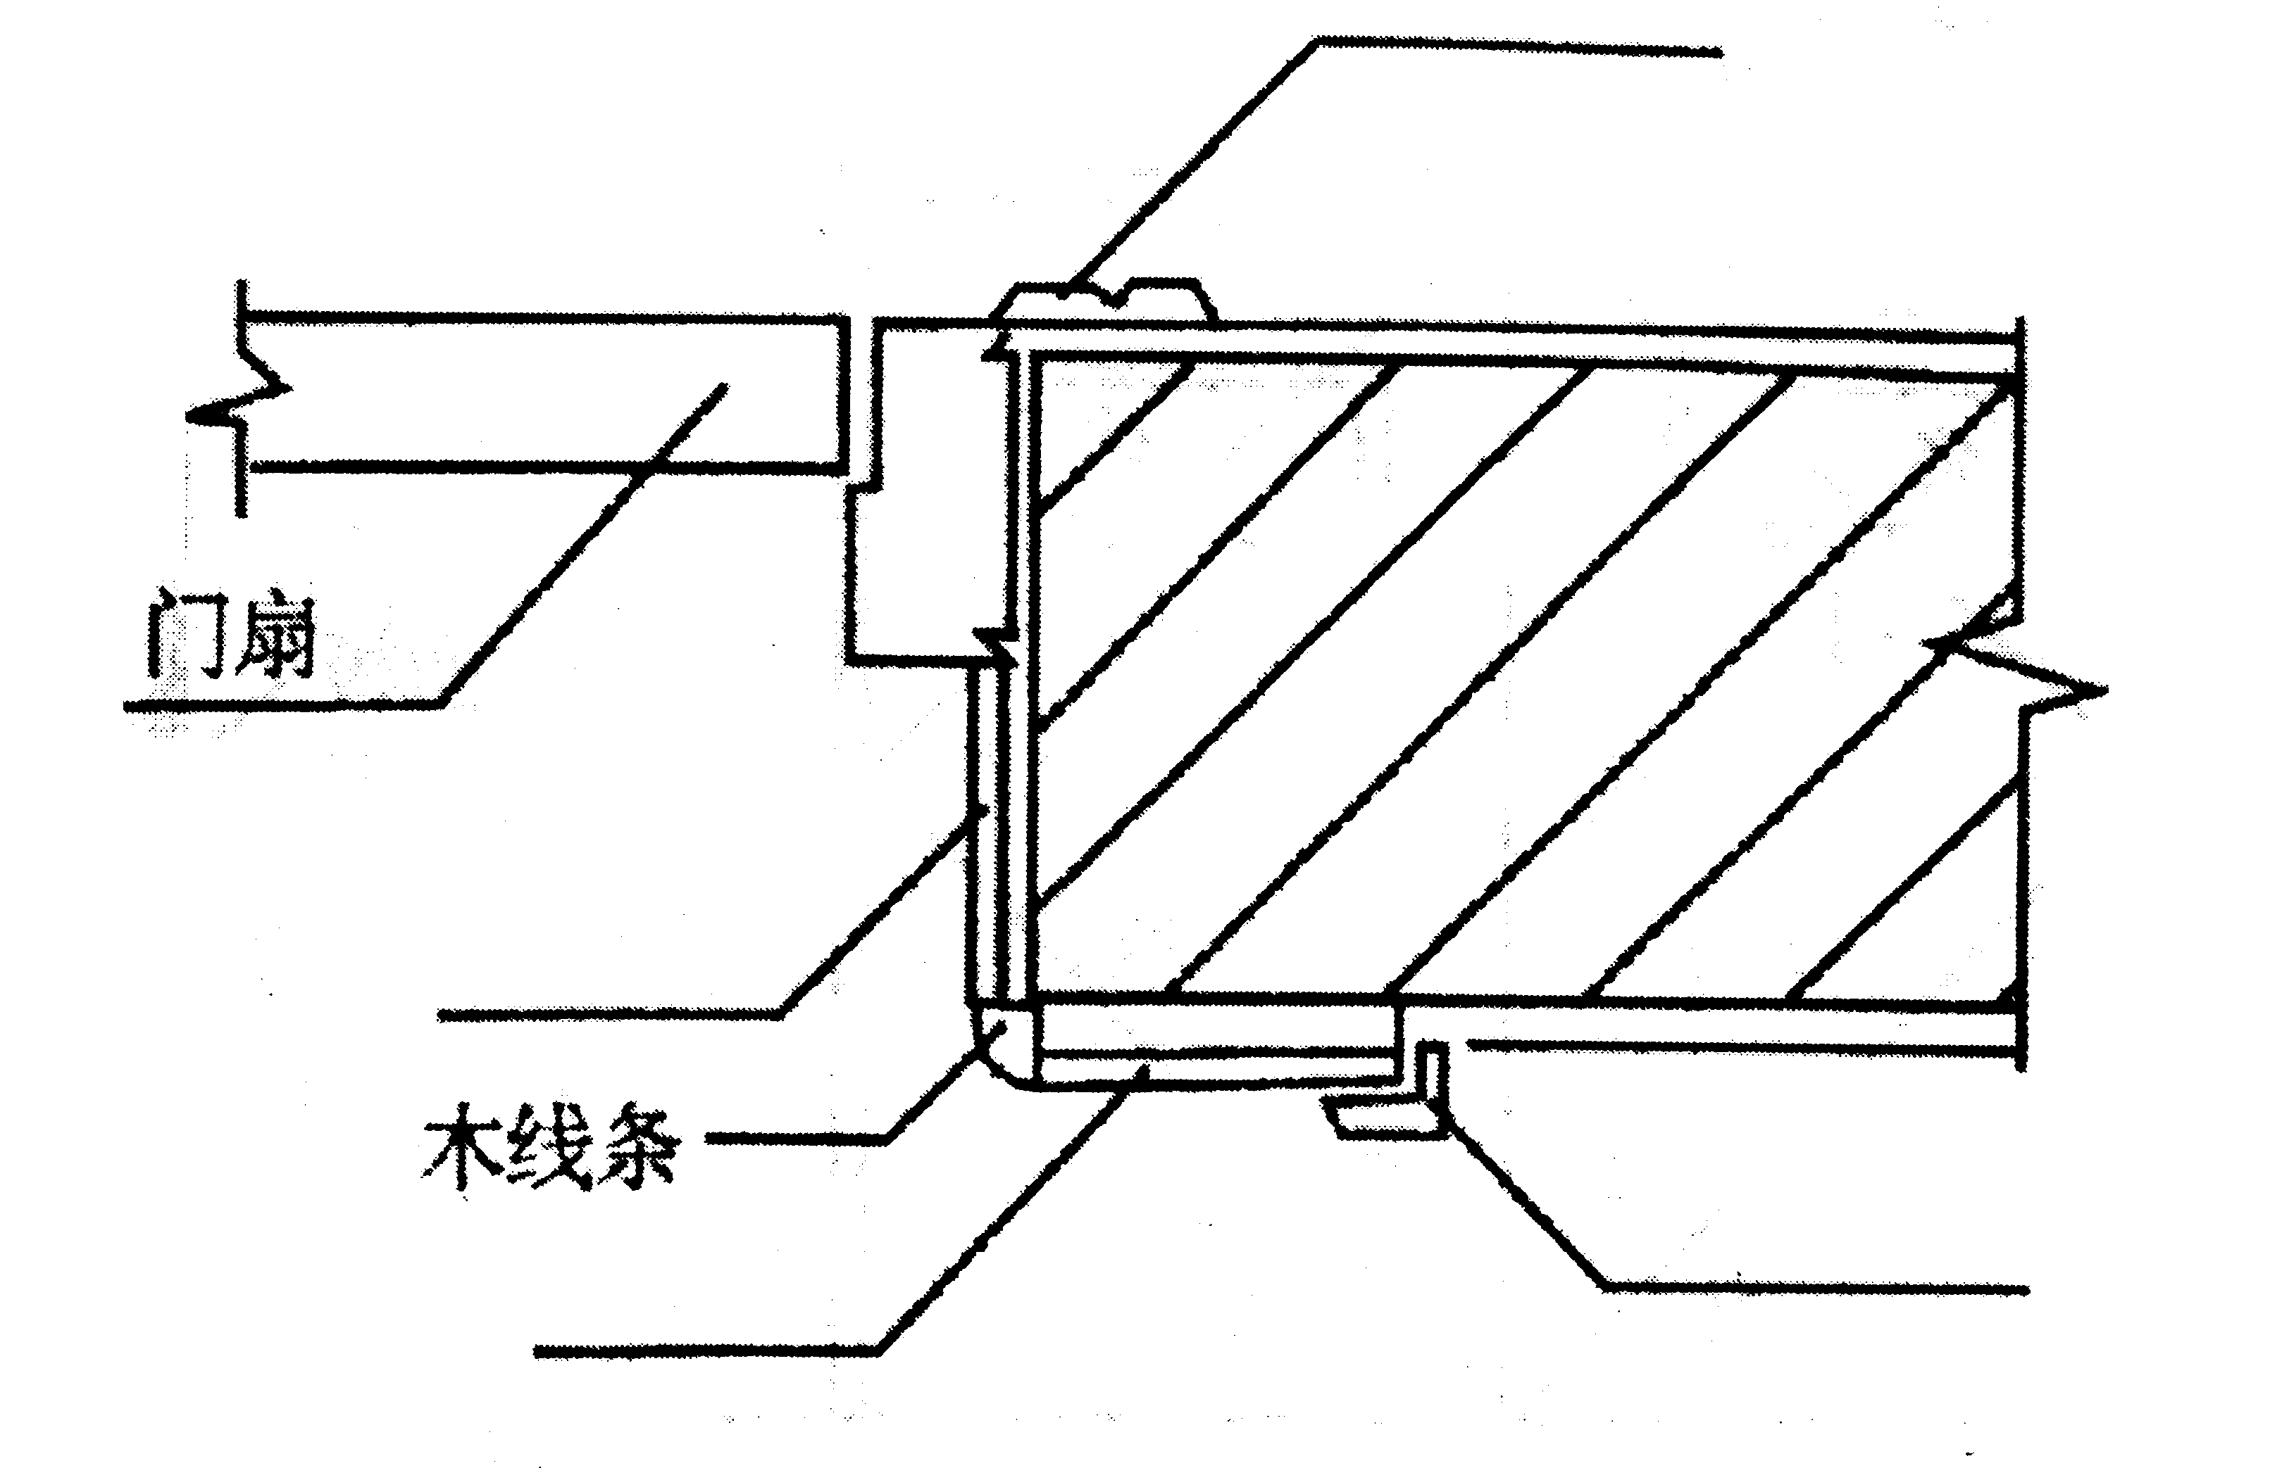

九、已知单层厂房局部平面如下图所示，厂房为钢筋混凝土排架承重。厂房内设置式起重机，起重量为30/5t。要求完成：（本大题12分）
（1）画出纵向定位轴线（在平面和剖面图中均应画出）
（2）在1-1剖面中画出屋架端部示意图，表明屋架与其他构件、屋架与纵向定位轴线的相对位置关系。

